МИНИСТЕРСТВО ОБРАЗОВАНИЯ И НАУКИ РОССИЙСКОЙ ФЕДЕРАЦИИ Федеральное государственное автономное образовательное учреждение высшего образования

«Новосибирский национальный исследовательский государственный университет» (Новосибирский государственный университет, НГУ)

Структурное подразделение Новосибирского государственного университета

Высший колледж информатики Университета (ВКИ НГУ)

КАФЕДРА ИНФОРМАЦИОННЫХ ТЕХНОЛОГИЙ

ЛАБОРАТОРНАЯ РАБОТА

РУКОВОДСТВО ПОЛЬЗОВАТЕЛЯ ПО ПРИЛОЖЕНИЮ «AgentXResident»

Руководитель Родионова О.К.

«____»__________2018 г.

Студент 3 курса Гайдучик В.В.

гр. 503а1

«___»___________2018 г.

Новосибирск

2018

ВВЕДЕНИЕ

1.1 Область применения

Программное обеспечение предназначено для шифровки и дешифровки заданного текста по ключу. Всего в ПО используется четыре алгоритма шифрования:

* Шифровка простой заменой.
* Шифровка XOR.
* Шифровка Цезаря.
* Блочная шифровка.

1.2 Уровень подготовки пользователя

Пользователь данного программного обеспечения должен иметь опыт работы с ОС MS Windows (XP и выше), а также навык работы с Windows Forms и приложением «Блокнот».

1.3 Перечень эксплуатационной документации, с которой необходимо ознакомиться пользователю

На данный момент – отсутствует.

ПОДГОТОВКА К РАБОТЕ

2.1 Состав и содержание дистрибутивного носителя данных

Для работы с ПО, необходимо следующее:

* Windows Проводник.
* Блокнот.

2.2 Порядок загрузки данных и программ

Перед началом работы с ПО, на рабочем месте пользователя необходимо выполнить следующие действия:

* Создать текстовый файл (используя приложение Блокнот или командную строку), в который будет записываться зашифрованная информация.
* Убедиться, что в файле идёт корректное сохранение данных.

2.3 Порядок проверки работоспособности

Для проверки работоспособности ПО, на рабочем месте пользователя нужно выполнить следующие действия:

* Скачать ПО с электронного носителя.
* Запустить файл формата «*.exe» (* – название ПО).
* Убедиться, что на рабочем месте пользователя открылось приложение «*».

В случае, если приложение «*» не запускается, то следует обратиться к Вашему системному администратору, или в службу поддержки.

ОПИСАНИЕ ОПЕРАЦИИ

3.1 Выполняемые функции и задачи

ПО выполняет функции и задачи, приведённые в таблице ниже:

|  |  |  |
| --- | --- | --- |
| Функции | Задачи | Описание |
| Обеспечивает  шифровку и  дешифровку  заданной  информации. | Визуализация  результата. | В ходе выполнения данной задачи  пользователю системы предоставляется  возможность работы с выбранной шифровкой  из состава преднастроенных. |

(Таблица 1 ­– Функции и задачи ПО)

3.2 Описание операций технологического процесса обработки данных, необходимых для выполнения задач

Ниже приведено описание пользовательских операций для выполнения каждой из задач.

Задача «Визуализация результата»

Шаг 1: Ввод алфавита

Условия, при соблюдении которых возможно выполнение операций:

* ПО запустилось в штатном режиме.

Подготовительные действия:

Не требуются.

Основные действия в требуемой последовательности:

* В открывшемся окне ПО под надписью «Введите алфавит» ввести пользовательский алфавит. ВВОДИТЬ АЛФАВИТ БЕЗ ПРОБЕЛОВ, И С УЧЁТОМ БОЛЬШИХ И МАЛЫХ БУКВ!

Заключительные действия:

* Нажать на кнопку «ОК».

(Скриншот – Главная страница ПО. Ввод алфавита.)

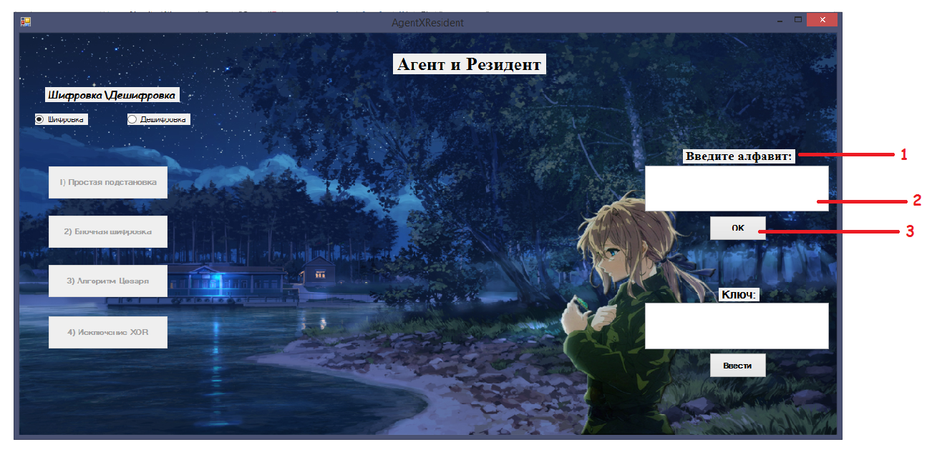

1. Надпись «Введите алфавит».
2. Поле, куда надо ввести пользовательский алфавит.
3. Кнопка «Ок».

Шаг 2: Ввод ключа

Условия, при соблюдении которых возможно выполнение операций:

* ПО запустилось в штатном режиме.

Подготовительные действия:

Не требуются.

Основные действия в требуемой последовательности:

* В открывшемся окне ПО под надписью «Ключ» ввести пользовательский ключ.

Заключительные действия:

* Нажать на кнопку «Ввести».

(Скриншот – Главная страница ПО. Ввод ключа.)

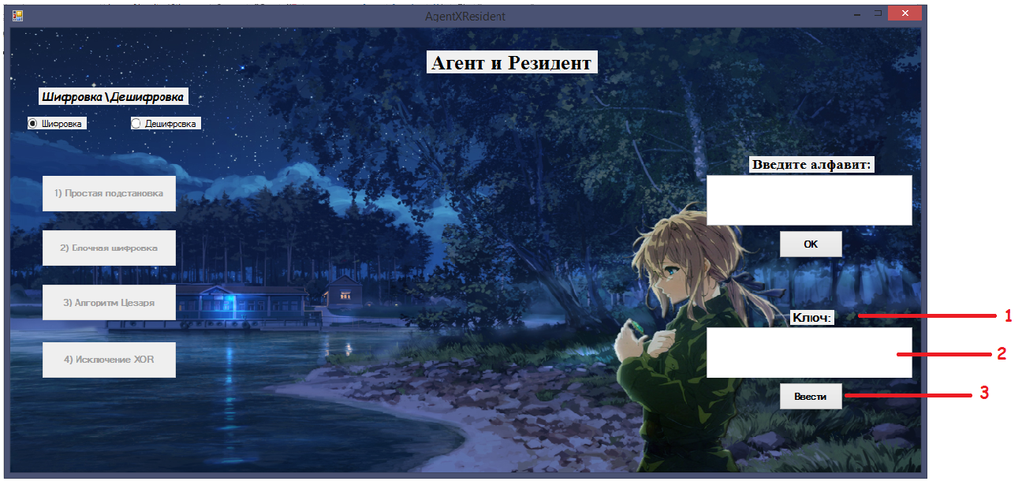

1. Надпись «Ключ».
2. Поле, куда надо ввести пользовательский ключ.
3. Кнопка «Ввести».

Шаг 3: Ввод информации и её обработка

Условия, при соблюдении которых возможно выполнение операций:

* Введён алфавит.
* Введён ключ.
* Существует поступающая информация.

Подготовительные действия:

* Под надписью «Шифровка\Дешифровка» выберите кнопку «Шифровка».

Основные действия в требуемой последовательности:

* В поле под кнопкой «Загрузить текст» ввести шифруемый текст.
* Если существует текстовый файл с шифруемым текстом, следует нажать на кнопку «Загрузить текст». В появившемся окне указать путь к нужному файлу. Распознаются файлы формата «*.txt».
* После ввода входной информации, нужно выбрать один из четырёх способов шифрования, кликнув на кнопку с подходящим названием.
* В окне «Выходной текст» появится зашифрованный текст. В зависимости от вида шифровки, возможен вывод ключей, для ориентирования в дешифровке.

Заключительные действия:

* Сохранить зашифрованный текст, нажав на кнопку «Сохранить текст», находящуюся под надписью «Выходной текст».

(Скриншот ­– Главная страница ПО. Ввод/Вывод информации.)

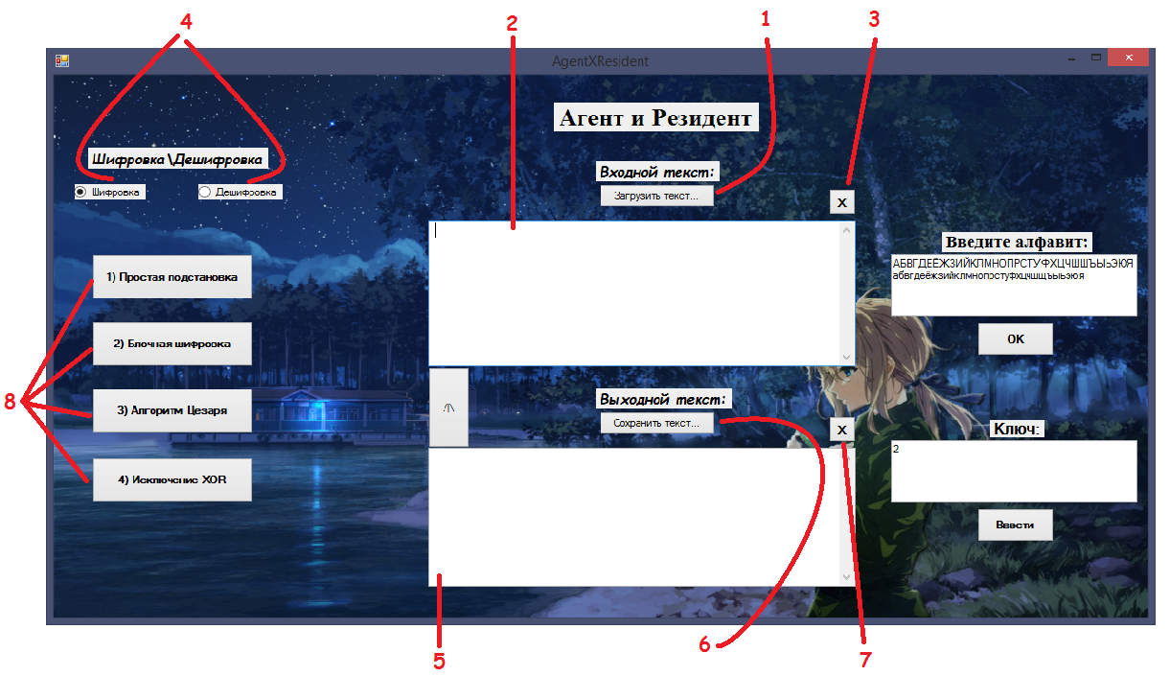

1. Кнопка «Загрузить текст».
2. Поле, где должен быть входной текст.
3. Очистить поле входного текста.
4. Кнопки Шифровка\Дешифровка.
5. Поле выходного текста.
6. Кнопка «Сохранить текст».
7. Очистить поле выходного текста.
8. Кнопки видов шифровок.

Шаг 4: Дешифровка заданной информации

Условия, при соблюдении которых возможно выполнение операций:

* Введён алфавит.
* Введён ключ.
* Существует поступающая информация.

Подготовительные действия:

* Под надписью «Шифровка\Дешифровка» выберите кнопку «Дешифровка».

Основные действия в требуемой последовательности:

* В поле под надписью «Входной текст» ввести шифрованный текст. Существует два способа. Первый – если пользователь только что зашифровал информацию, он может сразу перенести её в поле, расположенное выше, нажав на кнопку «*стрелка вверх*». Второй – загрузить текст из текстового файла, нажав на кнопку «Загрузить текст».
* После ввода требуемой информации, нужно выбрать один из четырёх способов дешифровки, кликнув на кнопку с подходящим названием.
* В окне «Выходной текст» появится зашифрованный текст.

Заключительные действия:

Не требуются.